西安电子科技大学

**微机系统课设 实验报告**

**实验名称** 步进电机开环控制系统设计实验

计算机科学与技术学院 1903015 班姓名：吕思勤 学号:19030130448

成 绩

同作者：马瑞、于凡、杨雪琳、高海纳

实验日期 2022年 5月 20日 - 2022年 5月 22日

第六批 E2-311

**实验报告内容基本要求及参考格式**

一、实验目的

二、实验所用仪器（或实验环境）

三、实验基本原理及步骤（或方案设计及理论计算）四、实验数据记录（或仿真及软件设计）

五、实验结果分析及回答问题（或测试环境及测试结果）

日

月

年

指导教师：

指导教师评语：

一、 实验目的

1. 掌握微机系统总线与各芯片管脚连接方法，提高接口扩展硬件电路的连接能力。

2. 加深对 A/D 和并行接口芯片的工作方式和编程方法的理解。

3. 搞懂步进电机的工作原理及控制方式， 掌握开环控制系统的设计思路和实现方法。

二、 课程设计实验环境：

1. 硬件配置：

微机一台 （Pentium 4）

微机接口技术实验箱 一个

ISA – PCI 转接卡 一块

连接电缆 一条 万用表 一块

微机接口技术实验讲义 一本

连接导线

2. 软件环境：

Windows XP/2000/Win 7 平台

Visual C++ 6.0 编译器

三、 实验基本原理及要求

1． 基本功能要求

手动调节电位器旋钮，步进电机根据水位实时调节水闸。设水闸全部打开需要逆时针旋转10圈（ 10 x 360° ）度。随着上游进入水库的水流量变化，水库水位不断变化（ 手动调节电位器旋钮），每到一定高度，步进电机顺时针（关）或逆时针（开）旋转一定的角度调节水闸开启程度，从而控制水库水位在 10~50 米之间。调节精度控制在± 5%，调节规律如下：

由图可知，在状态1-状态8是正转，flag=1，步进机顺时针旋转；在状态8-状态1是反转，flag=0，步进机逆时针旋转。在代码中run2[8] =

{0xc0,0x40,0x60,0x20,0x30,0x10,0x90,0x80}就表示逆时针旋转的角度。run1[8] = {0x80,0x90,0x10,0x30,0x20,0x60,0x40,0xc0}就表示顺时针旋转的角度。

2． 发挥部分

（1）增加速度调节功能。水位在10~40米期间，步进电机中速转动，水位低于10（水位过低）或高于40米（水位过高）时，步进电机高速转动。

（2）增加实时水位显示。用数码管DLED高两位显示当前水位（00~50 米）。

（3）增加水闸开启程度显示。用数码管DLED低两位实时显示水闸开启程度（00~10 圈）。

四、 应用系统设计方案

4.1设计思路：

手动调节电位器旋钮，模拟水库水位变化，电位器的输出接入ADC0809的一个输入通道。通过编程将模拟量实时采集并转变为对应的数字量，CPU 通过查询数字量可计算出实际的水位。如果水位过低（或过高）则关闭（或打开）水闸，如果在正常范围内，根据调节规律查出相应的水闸开启程度，并与上次开启程度比较，计算出调节步进电机的角度、方向，然后控制步进电机进行相应转动，调节水闸，从而达到控制水位的目的。LED指示灯可以通过使用基本并行 I/O 接口（74LS273）控制显示，DLED数码管可以采用系统提供的相应模块，控制可以通过8255可编程并行接口。

4.2 硬件连接设计如下：

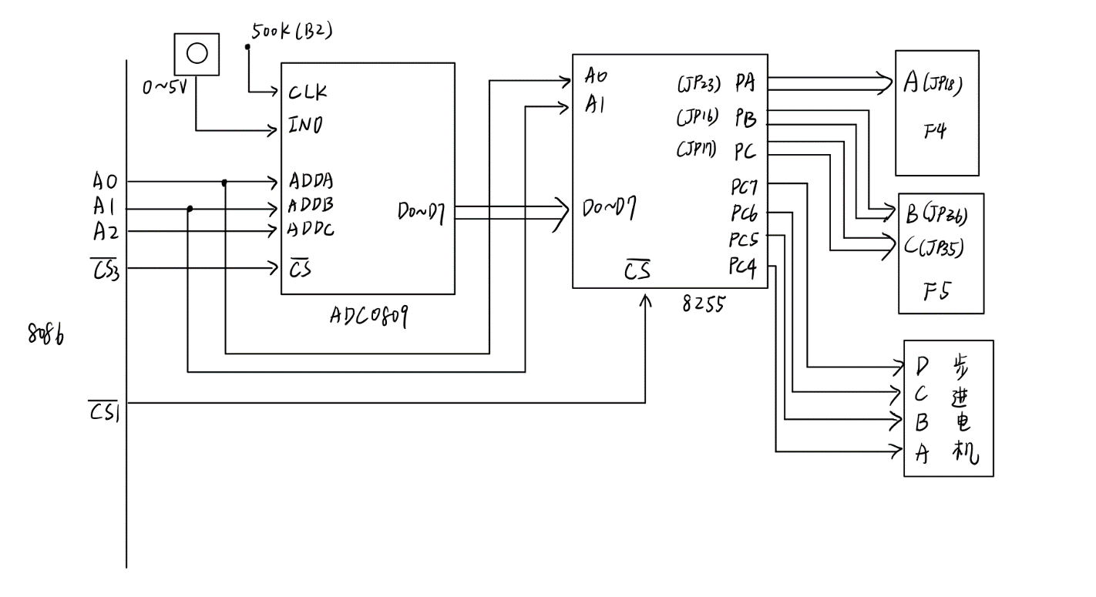4.3 程序设计思想如下：

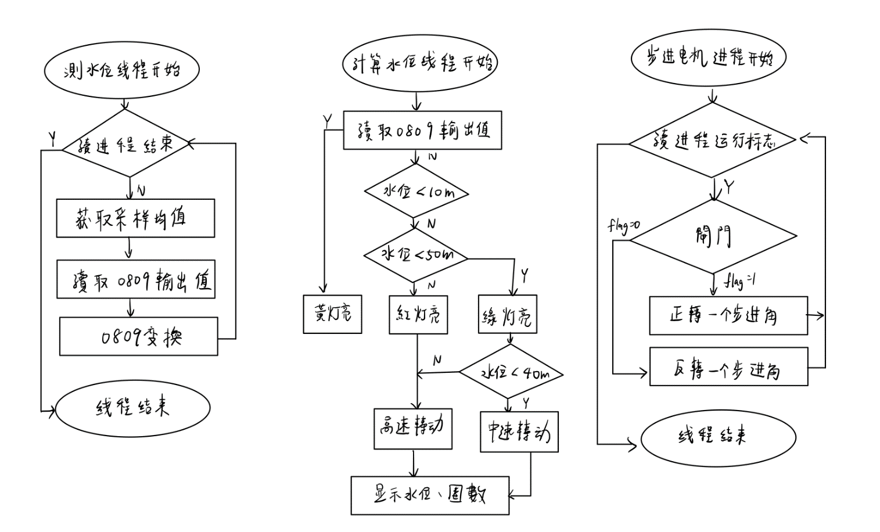

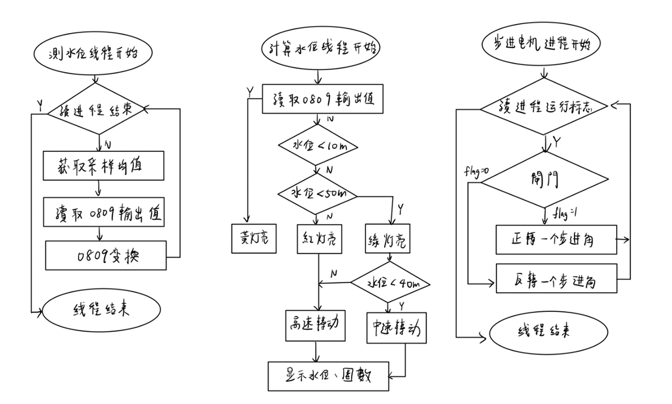

4.4 代码  
#include <math.h>  
extern void outportb( unsigned int, char);  
extern void outportw( unsigned int, int);  
//对键盘、 数码管管理器初始化  
extern void cInitKeyDisplay();  
//将 pBuffer 指向的 8 字节缓冲区内容显示于 F5 区数码管上  
extern void cDisplay8(u8* pBuffer);  
#define u8 unsigned char  
#define u16 unsigned int  
#define addr0809 0x250 //0809 地址 cs3  
#define PA_Addr 0x270  
#define PB_Addr 0x271  
#define PC_Addr 0x272  
#define CON_Addr0x273  
#define SPEEDSLOW 50  
#define SPEEDFAST 25  
//分别表示顺时针逆时针转的顺序  
unsigned char run2[8] = {0xc0,0x40,0x60,0x20,0x30,0x10,0x90,0x80}; //逆时针  
unsigned char run1[8] = {0x80,0x90,0x10,0x30,0x20,0x60,0x40,0xc0}; //顺时针  
void display(u8* pBuffer)//数据缓冲区数据的显示  
{  
u16 count = 10;  
while (count--)  
{  
cDisplay8(pBuffer);  
}  
}

u8 ad0809()  
{  
u8 i = 100;  
outportb(addr0809, 0x0);  
while (i--)  
{;} //延时,等待 AD 转换完成  
return inportb(addr0809);  
}

void delay(u16 ms) //延时函数  
{  
u16 i;  
while(ms--)  
{  
i = 200;  
do  
{;}while(--i);  
}  
}

void display_data(u16 adResult, u8* pBuffer) //ad 转化结果放入数据缓冲区  
{  
u8 a = adResult;  
pBuffer[3] = adResult / 51; //255/51 (16 进制的 1 = 1/51V) 十位数  
adResult = (adResult % 51) * 10;  
pBuffer[2] = adResult / 51 + 0x80; //个位数  
adResult = (adResult % 51) * 10;  
pBuffer[1] = adResult / 51; //第一位小数  
adResult = (adResult % 51) * 10;  
pBuffer[0] = adResult / 51; //第二位小数  
pBuffer[6] = 0x10; //消隐  
pBuffer[7] = 0x10;  
if (a >= 245)//大于 49.5 进位为 50 圈数为 10  
{  
pBuffer[5] = 1;  
pBuffer[4] = 0;  
} else  
{  
pBuffer[5] = a / 25 + 0x80;//51/2=25.5 一圈除以 25  
a = (a % 25) * 10;  
pBuffer[4] = a / 25;  
}  
}

void main()  
{  
u8 z = 0;  
u16 y = 0;  
u8 flag = 1;//标志正转反转  
u8 buffer[8]={0};  
u16 adResult = 0;  
u16 lastResult = 0;  
u16 speed;  
u8 count;  
outportb(CON_Addr, 0x80); //PA、 PB、 PC 为基本输出模式  
cInitKeyDisplay();  
while (1)  
{  
outportb(PA_Addr,0XFF);//灯全熄灭  
count = 4; //采样 4 次  
adResult = 0;  
while(count--)  
adResult += ad0809(); //累计 4 次的采样值  
adResult /= 4; //4 次的平均值  
if (lastResult != adResult)  
{  
if (adResult > lastResult)  
{  
y = (adResult - lastResult) * 80 / 51;  
flag = 1;//标志位为 1， 正转  
}

else if (adResult < lastResult)  
{  
y = (lastResult - adResult) * 80 / 51;  
flag = 0;//标志位为 0， 反转  
}

lastResult = adResult;  
}  
display_data(adResult, buffer);  
display(buffer); //显示水位和水闸开启程度  
if (!flag)//反转时  
{  
if (adResult<204 && adResult >= 51)  
{  
speed = SPEEDSLOW;  
outportb(PA_Addr, 0xef);//绿色  
}  
else if (adResult<51)  
{  
speed = SPEEDFAST;  
outportb(PA_Addr, 0xdf);//黄色  
}  
else if (adResult >= 204)  
{  
speed = SPEEDFAST;  
if (adResult >= 245)  
outportb(PA_Addr, 0xbf); //大于 50m 为红  
else  
outportb(PA_Addr, 0xef);//在 40 到 50 之间为绿  
}

while (y>0)  
{  
outportb(PC_Addr, run2[z%8]);//步进电机转动  
delay(speed);  
++z;  
if (z==20)  
{  
if (adResult<51 || adResult>=245)  
outportb(PA_Addr, 0xff);  
}

else if (z==40)  
{  
z = 0;  
if (adResult >= 245)  
{  
outportb(PA_Addr, 0xbf);  
}

else if (adResult < 51)  
{  
outportb(PA_Addr, 0xdf);  
}  
}  
--y;  
}  
}

else if (flag)//正转时  
{  
if (adResult<204 && adResult >= 51)  
{  
speed = SPEEDSLOW;  
outportb(PA_Addr, 0xef);//绿色  
}  
else if (adResult<51)  
{  
speed = SPEEDFAST;  
outportb(PA_Addr, 0xdf);//黄色  
}  
else if (adResult >= 204)  
{  
speed = SPEEDFAST;  
if (adResult >= 245)  
outportb(PA_Addr, 0xbf);//大于 50m 时为红色  
else  
outportb(PA_Addr, 0xef);//在 40m 到 50m 之间为绿色  
}  
while (y>0)  
{  
outportb(PC_Addr, run1[z%8]);  
delay(speed);  
++z;  
if (z==20)  
{  
if (adResult<51 || adResult>=245)  
outportb(PA_Addr, 0xff);  
}

else if (z==40)  
{  
z = 0;  
if (adResult >= 245)  
{  
outportb(PA_Addr, 0xbf);  
}

else if (adResult < 51)  
{  
outportb(PA_Addr, 0xdf);  
}  
}  
--y;  
}  
}  
//outportb(PA_Addr,0XFF);  
//转动完成，显示  
display(buffer);  
if (adResult<245 && adResult >= 51)  
{  
outportb(PA_Addr, 0xef);  
}

else if (adResult<51)  
{  
outportb(PA_Addr, 0xdf);  
}

else if (adResult >= 245)  
{  
outportb(PA_Addr, 0xbf);  
}

delay(500);  
if (adResult<51 || adResult>=245)  
{  
outportb(PA_Addr, 0xff);  
delay(500);  
} //  
outportb(PA_Addr,0XFF);  
}  
}

五、 系统测试结果

数码管左边四个表示转的圈数，精确到小数点后面一位；右边四个表示水位高度，精确到小数点后面两位。最初数码管显示的是初始状态，随着旋转可调电压旋钮，数码管显示改变。在中速的时候speed = SPEEDSLOW，在高速的时候speed = SPEEDFAST，speed为delay（）函数中的参数，也就是步进机延时的时长。

六、 问题及解决

1、在一开始步进电机正传反转时混淆，将 run[1]设为逆时针，导致正转反转方向反了，经过分析最终改了代码，将错误改正。

2、高速和中速相差不大， 在一开始几乎观察不到变化， 最后经过多次试验，  
发现将中速和高速设为两倍关系可以清晰的观察到变化。

3、实验题目要求在水位高于50米时才显示红灯，但是由于可调电压最高为5v，如果将红灯亮起的水位设为50米，则将不会有红灯亮起，又因为题目要求精度为 5%，故在水位49.5米的时候要让红灯亮起，也就是 adResult在245左右的时候。

七、 心得体会

通过这次课程设计，让我更深刻地了解到微机系统的一些知识，并对课本上学习到的知识，经过动手实践，了解了关于A/D转换器和步进电机的知识，深刻理解到了用步进电机模拟的水位变化，还将系统总线、发光管和步进电机连接在一起完成题目功能。而在和队友合作的过程中，我明白了团队协作的意义，也增加了合作的技巧。

本次的课程设计也增强了我的实做能力。在具体实验时，首先要对实验有一个全局的把握，设计实验框架，然后分模块实现。在进行实验之前，一定要对每一个实验器件分别进行测试，保证每一个器件都能正常工作，然后开始具体实验。实验中要学习懂得如何排错，当出现错误的时候，要确定是程序错误还是硬件连线错误，如果确认是硬件错误，要分模块测试，确定具体出错的器件或连线，然后更正错误。